上海市儿童医院泸定路院区
科教综合楼一层东部区域招租项目竞争性磋商文件

竞争性磋商编号：2024-ETBZJC-01

发布人：上海市儿童医院

二〇二四年十二月

第一章 竞争性磋商邀请
根据医院有关规定，经院主管部门批准，拟对如下项目以院内竞争性磋商采购的方式进行采购，本次竞争性磋商将入围多家单位，根据综合评分进行淘汰。
一、竞争性磋商项目
二、投标人资质要求
包件号 | 项目名称 | 数量 | “预约登记”链接
01 | 上海市儿童医院泸定路院区  科教综合楼一层东部区域招租项目 | 1 |   https://gysgl.shchildren.com.cn:9088/supplier/hospital/visit?pc=35296071-35335251

1、具有合法经营资质的独立法人、其他组织，有年检合格的工商行政管理部门核发的《营业执照》；

2、在参加采购活动前三年内，在经营活动中没有重大违法记录；

3、在参加采购活动前三年内，未有过行贿犯罪记录；

4、未被“信用中国”网站（www.creditchina.gov.cn）列入失信被执行人名单、重大税收违法案件当事人名单、未被中国政府采购网（www.ccgp.gov.cn）列入政府采购严重违法失信行为记录名单

5、本项目不接受联合体投标。
三、报名要求及开标时间、地点
1、报名要求
有兴趣的潜在投标人请于2024年12月27日起至2025年1月6日止每天8：00-16：30（北京时间）在上海市儿童医院官网中“医院动态”栏的“招标公示”界面下(https://www.shchildren.com.cn/channels/641.html)自行下载竞争性磋商文件并在报名链接（www.shchildren.com.cn）完成“预约登记”，访问部门请选择“采购中心”，请务必于截至报名时间前按要求完成“预约登记”。
2、响应文件应包括但不限于如下内容。
      - 营业执照（或事业单位、社会团体相关证书）复印件
      - 投标人为法人的提供法定代表人授权书（原件）（其他组织需提供投资人/负责人授权书（原件）
      - 被授权代表身份证
      - 报价一览表（人民币报价）（格式见第三章）
      - 法人代表授权书（格式见第三章）
      - 资格证明文件（格式见第三章）
      - 服务方案（格式见第三章）
      - 类似业绩（格式见第三章）
3、响应文件要求
1）密封要求：竞争性磋商响应文件须逐页盖公章，须排版胶装且以档案袋密封,密封处加盖公司骑缝公章,且非格式报价单、开口报价单均无效,不符合以上要求的资料一律作为无效资料处理,不具备竞争性磋商资格。
2）档案袋封面及竞争性磋商文件首页须标注清楚参与项目的竞争性磋商编号、包件号、项目名称、公司名称、联系人及电话等。
3）响应文件的份数：纸质正本1份，副本2份，盖章电子版1份（全套响应文件正本（加盖公章）：PDF格式扫描件）；电子版文件请按照“竞争性磋商编号-包件号-项目名称-公司名称响应文件”命名，开标后发送至邮箱baij@shchildren.com.cn）。
上海市儿童医院-采购中心
地址：上海市普陀区泸定路355号
邮编：200062
电话：021-52974032
联系人：白金
邮箱： baij@shchildren.com.cn
4、开标时间、地点
有兴趣的潜在投标人请于2025年1月7日北京时间10:00至上海市泸定路355号住院部503会议室参与本项目竞争性磋商开标。届时投标人须派代表出席开标会，并递交竞争性磋商响应文件。
5、现场递交响应文件要求
携带下列资料的复印件并加盖公章，根据开标时间提前10分钟至上海市普陀区泸定路355号住院部503会议室。
1）提供法定代表人授权书（原件）（递交响应文件专用版,详见附件A）；
2）被授权代表身份证（原件）（务必与递交响应文件专用版授权书中被授权人一致）；
- 档案袋密封完好的全套响应文件正本1份，副本2份。
<注>未按上述要求提供材料、超过截止时间递交或被授权代表不一致等，响应文件均将被拒收。
6、评审原则及方法
（1）竞争性磋商文件中不满足加注“★”要求的视为投标无效。
（2）医院将根据服务均能满足采购文件实质性响应要求综合评定的原则确定成交投标人。具体评分标准如下，“价格分”打分保留两位小数，其余项打分取整数。
7、评分标准

评标内容 | 标准 | 分值
一、报价得分(满分：50分) | （1）确定评标基准价：.科教楼一层东部区域招租，经磋商小组甄别确认，满足要求的合理的最高有效投标报价为评标基准价。  总价：计算公式为投标报价得分=（打分报价单位的投标报价/评标基准价）×100%×50。分值计算保留两位小数点。 | 0-50
二、商务评分标准（满分：50分）
1、服务方案（10分） | 布局符合医院实际，装饰简洁，产品符合便捷，提供免费配送服务等特点。优秀7-10分，良好4-6分，一般0-3分。 | 0-10
2、增值服务（20分） | 折扣：针对职工有一定的折扣，折扣越低，评分越高。无折扣不得分，9折得2分，8折得4分,7折得6分，6折得8分，5折及以下得10分。 | 0-10
2、增值服务（20分） | 其他增值服务：免费提供便民服务等，增值服务每增加一项，加2分，满分10分。 | 0-10
3、服务承诺（10分） | 服务环境整洁、食品卫生；不得损坏我院场地；服务质量好；从业人员身心健康；安全运营。优秀7-10分，良好4-6分，一般0-3分。 | 0-10
4、相关规章制度（5分） | 提供相关制度（含卫生、服务等）。优秀4-5分，良好2-3分，一般0-1分。 | 0-5
5、类似业绩（5分） | 提供自2021年12月15日至今在中国大陆地区类似项目用户名单，并提供类似项目合同复印件（至少包括合同的签约主体、项目名称及内容、合同金额、交付日期等合同要素的相关内容，否则将不予认可）。每提供1份得1分，满分5分。是否属于有效的类似项目业绩由磋商小组认定。 | 0-5
总分 |  | 100

- 竞争性磋商内容及要求

一、 项目名称：上海市儿童医院泸定路院区科教综合楼一层东部区域对外招租项目
二、 出租周期：合同签订后两年
三、 出租地点：上海市普陀区泸定路355号科教综合楼一层东部区域
四、 出租面积：18平方米
五、 项目情况
1、项目背景
出租区域用于满足患者及家属、院内职工以及其他来院人员的多样化饮食需求，承租人需提供轻餐饮服务，以提高医患生活的便捷度。以上房产租期2年，因属于事业单位国有资产，租金在第三方评估价格的基础上，根据招租报名情况采取竞磋方式确定，且单价不得低于7.4元/平方米/天。
2、项目需求
2.1不得损坏租赁区域及其相关联的附属设施、设备，否则应对损坏的设施予以全额赔偿，且需承担因设施损坏而导致的甲方重新安装、修缮等费用，包括但不限于设施损坏而遭受的直接、间接的经济损失。
2.2承租使用该租赁区域期间，应当守法经营。其从事的商业活动产生的债权、债务、损害赔偿等相关民事责任由承租方自行承担。
2.3该出租区域仅用于商用用途，承租方不得从事违反国家法律、法规的经营活动，不得擅自改变其用途、经营业态及相关品牌
3、响应文件内容：包含但不限于营业执照、盖章签字版委托书、报价、服务方案、增值服务、服务承诺、相关制度等。
六、付款方式
租金以一年为一期支付，先付后用，先款后票。首期租金于合同签署后5日内以银行转账方式进行支付；以后每期租金应以每个计租期的首月十日前向甲方付清该计租期租金。

第三章 响应文件有关格式
封面
目录
  - 报价一览表
  - 法人代表授权书
  - 资格证明文件
  - 服务方案（含具体服务方案、增值服务、服务承诺、相关制度）
  - 类似业绩
  - 投标人认为需要补充的其他资料

上海市儿童医院
泸定路院区科教综合楼一层
东部区域对外招租项目

响应文件

竞争性磋商编号：
包 件 号：
包件名称：

投标人全称： （盖单位公章）
投标人地址：___________________________________
联 系 人：___________________________________
联系方式：_____________________________________
日期： __________年_______月_______日

目录
必须编制详细的目录（投标人自拟格式），页码标注要求准确

报价一览表

投标人名称：
货币单位： 元
序号 | 招租位置 | 出租面积（平方米） | 租期（年） | 单价报价（元/平方米/天） | 总价（元） | 备注
1 | 科教综合楼一层东部区域 | 18 | 2
说明：投标单价不得低于7.4元/平方米/天，总价计算方式为单价X出租面积X365天X2年

投标人代表签字：______________________
日期：______________________
投标人名称（盖公章）：______________________

二、法人代表授权书
法人代表授权书（格式模板）

本授权书声明：注册于 （国家或地区的名称）的（投标人名称）的在下面签字的（法人代表姓名、职务）代表本公司授权（投标人名称） 的在下面签字的（被授权人的姓名、职务）为本公司的合法代理人，就（项目名称）的竞争性磋商，以本公司名义签署并处理一切与之有关的文件和事务。
本授权书于 年 月 日签字生效，特此声明。

法人代表签字或法人章：
法人代表身份证号码：
授权单位公章：
被授权人签字：
被授权人身份证号码：
被授权人联系电话：

注：请另附上法人代表及被授权人的身份证（正反两面）或其他有效证件的复印件各一份。

法定代表人身份证正面粘贴处 | 法定代表人身份证反面粘贴处
被授权人身份证正面粘贴处 | 被授权人身份证反面粘贴处

三、资格证明文件
- 开标截止日在有效期内的营业执照（或事业单位、社会团体相关证书）

2、无重大违法记录承诺书（见如下附件1格式）

3、无行贿犯罪记录声明函（见如下附件2格式）

- 信用记录查询（见如下附件3格式）

附件1、无重大违法记录承诺书

无重大违法记录承诺书

上海市儿童医院：

（投标人名称） 参加贵医院组织的 （项目名称） 项目的竞争性磋商。在此郑重声明：我公司在参加采购活动前三年内，在经营活动中没有重大违法记录。

投标人代表签字：
日期：
投标人名称：
公章：
附件2、无行贿犯罪记录声明函（格式）

无行贿犯罪记录声明函

上海市儿童医院：

（投标人名称） 参加贵医院组织的 （项目名称） 项目的竞争性磋商。在此郑重声明：经查询中国裁判文书网，我公司自开展经营活动以来，未有过行贿犯罪记录。
特此声明。
本公司对上述声明的真实性负责。如有虚假，将依法承担相应责任。

投标人代表签字:______________
日期:___________________
投标人名称:______________________
公章：

附件3、信用中国记录查询
信用中国查询结果截图
- 未被“信用中国”（http://zxgk.court.gov.cn/shixin/）列入失信被执行人截图
参考样例如下（提供投标公司查询结果截图，提供个人版无效）
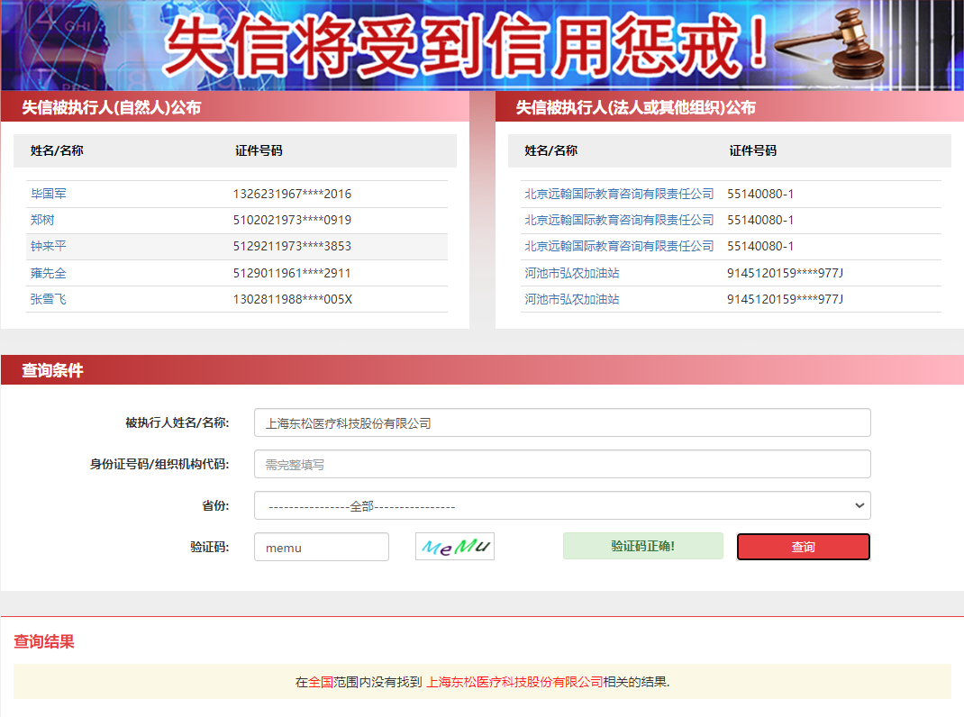
- 未被“信用中国”（https://www.creditchina.gov.cn/xinyongfuwu/zhongdashuishouweifaanjian/）列入重大税收违法案件当事人名单截图
参考样例如下（提供投标公司查询结果截图，提供个人版无效）
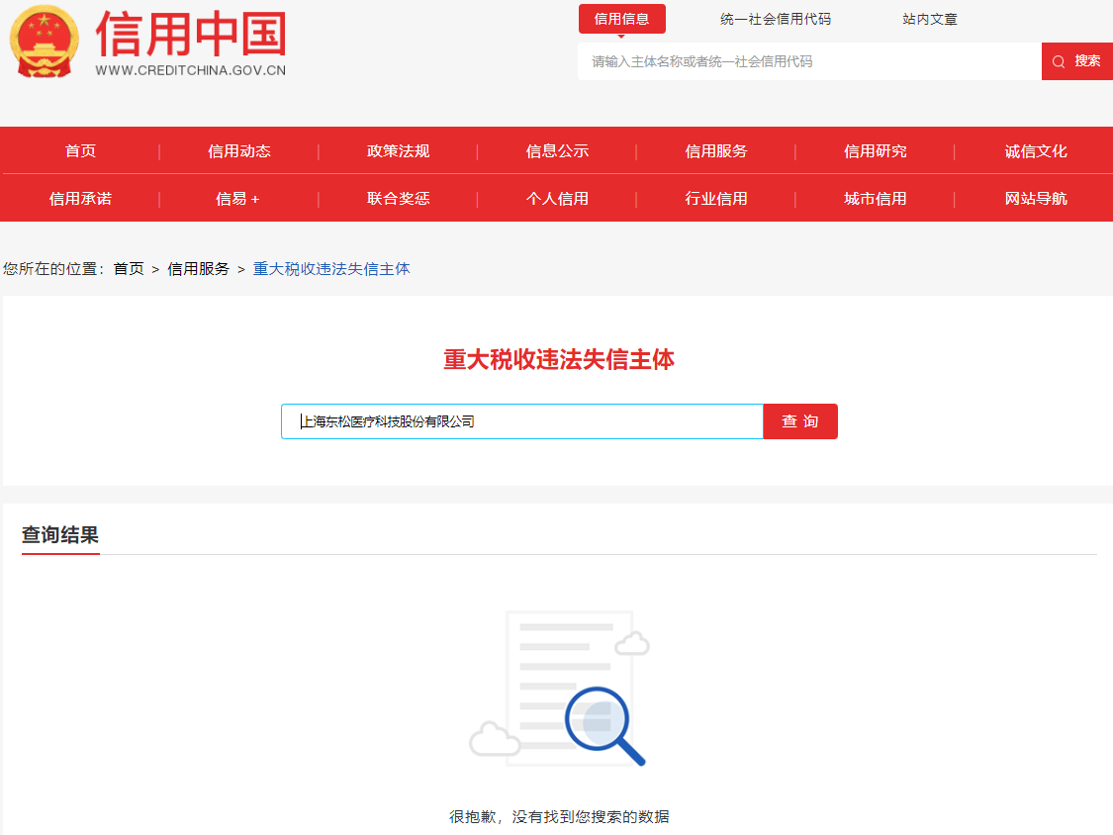

- 投标人开标截止日前一年内未被“信用中国”网站（https://www.creditchina.gov.cn/xinxigongshi/xinxishuanggongshi/）列入存在行政处罚款200万元（含）人民币以上记录、存在相关“许可证”的行政处罚记录截图
参考样例如下（提供投标公司查询结果截图，提供个人版无效）
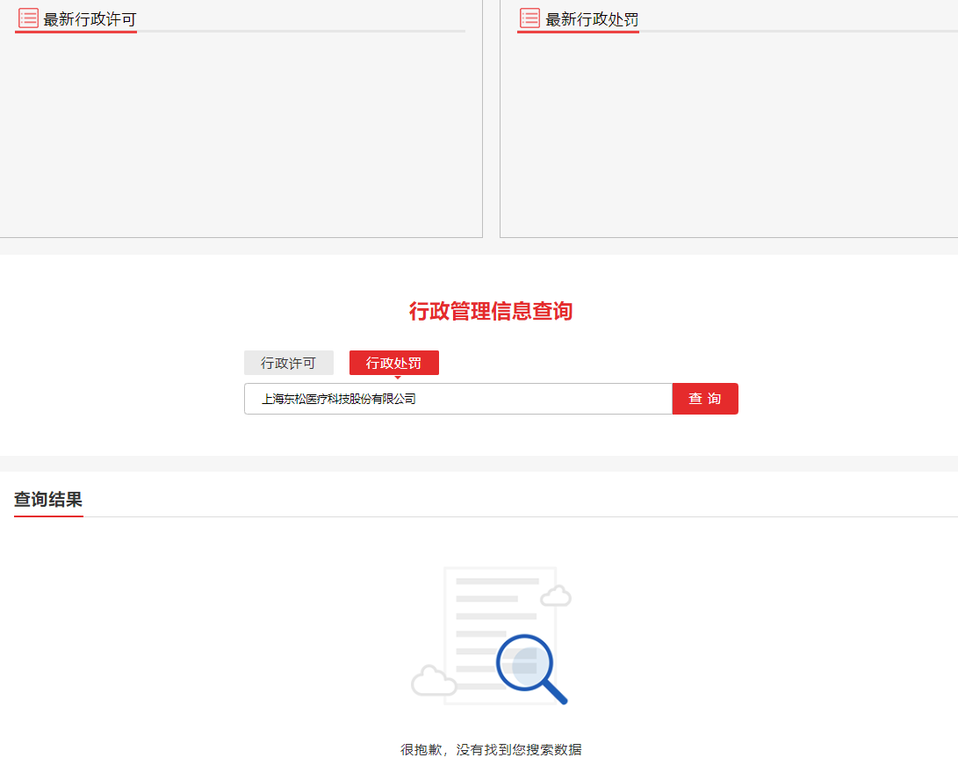

四、服务方案
方案应包括但不限于如下内容：
具体服务方案、增值服务、服务承诺、相关制度等
五、类似业绩（格式）
类似业绩
序号 | 用户名称 | 所属城市 | 联系人 | 联系方式 | 证明资料对应页码
1
2
3
…

说明：提供近三年类似业绩合同或发票，合同或发票中要体现主体名称、服务项目、金额

六、投标人认为需要补充的其他资料

第四章 磋 商
一、磋商小组

1、采购人将组建磋商小组，磋商小组由评审专家共3人以上（含3人）单数组成。

2、磋商小组负责对响应文件进行评审和比较，并向采购人推荐成交候选投标人。
二、磋商
1、磋商小组所有成员集中与单一投标人分别进行磋商，并给予所有参加磋商的投标人平等的磋商机会。
2、磋商小组将只对通过资格审查并实质性响应磋商文件的响应文件进行评判和比较。磋商小组可以根据磋商文件和磋商情况实质性变动采购需求中的技术、服务要求等，但不变动磋商文件中的其他内容。实质性变动的内容，须经采购人确认。投标人须对相关变动内容以书面形式提交最终方案。
3、 磋商小组将根据磋商情况允许投标人进行最后报价或者对第一次报价进行调整，并在此基础之上进行最终的评判。如采购人不能接受投标人的最后报价，则采购人有权终止本次采购。
4、经磋商确定最终采购需求且投标人提交最后报价后，由磋商小组采用综合评分法,磋商文件规定的评审原则和方法，评判每份响应文件，并推荐成交候选投标人。
5、 采购人宣布磋商采购结束后，未成交投标人向采购人提供的最后报价将被视为无效。
6、 经磋商小组确认，以下情况视为无效响应：
（1）投标人递交的资格证明文件不全或不符合采购要求；
（2）投标人递交的符合性证明文件不全或不符合采购要求；
（3）响应文件与事实不符或虚假响应的；
（4）不符合法律、法规规定的其他实质性要求。
7、 出现下列情况，采购人应当重新采购：
有效投标人不足三个，磋商小组认为明显缺乏竞争，否决全部响应的。/
有效投标人不足三个的。

